Цели
1)Расширить знания детей о космосе и первых космонавтах
2)Расширять кругозор детей, прививать любовь к познанию нового

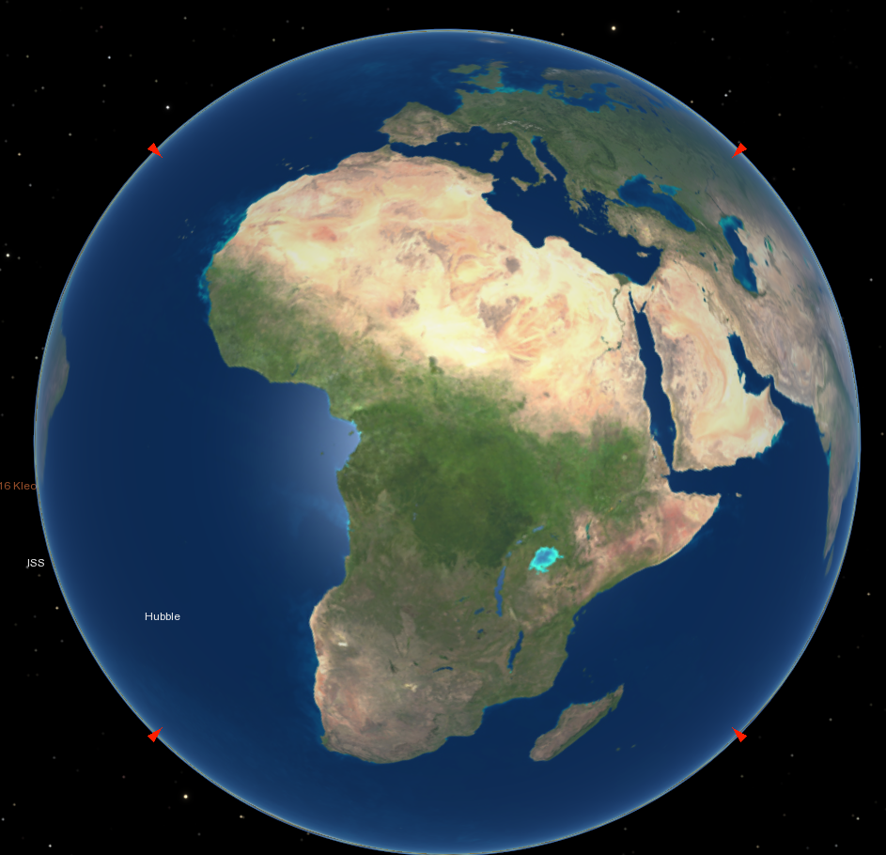
С древности внимание человека привлекало звёздное небо над головой. Оно заключало в себе много тайн, манило и пугало. Человек пытался постичь эти тайны. Люди доказали, что Земля – это шар, но никто ещё не смог его увидеть. И вот наступил долгожданный день, которого ждала вся планета. Человек попал в космос.

-А теперь отгадаем загадки.

*Рассыпалось к ночи зерно,
Глянули утром-нет ничего (Звёзды на небе)

*Искра небо прожигает,
А до нас не долетает (Метеорит)

*Крыльев нет, но это птица,
Полетит и прилунится (Луноход)

*Выше леса стоячего,
Выше облака ходячего,
На поляне синей
Пасётся жеребец сивый.
Днём он спит,
А ночью глядит (Месяц)

*Он не лётчик, не пилот,
Он ведёт не самолёт,
А огромную ракету.
Кто же это? (Космонавт)

*Бродит одиноко
Огненное око,
Всюду, где бывает,
Взглядом согревает (Солнце)

*В космосе сквозь толщу лет
Ледяной летит объект.
Хвост его-полоска света,
А зовут объект…(комета)

*Волчок, волчок,
Покажи другой бочок,
Другой бок не покажу,
Я привязанный хожу(Луна)

-Ребята, а в каком году впервые человек попал в космос? Что вам известно об этом человеке? (Рассказ ученика о Ю.А.Гагарине)

Прежде чем в космос полетел человек, там побывали животные. Какие животные побывали в космосе? (Ответы детей)
Первыми «космонавтами»-разведчиками стали мыши, кролики, насекомые и даже микробы.
Первая маленькая мышка-«космонавт» летала над Землёй целые сутки. Но, к сожалению, тогда учёные ещё не умели возвращать космические корабли на Землю.
Первую собаку, отправленную в космос, звали Лайка.
3 ноября 1957 года на Лайку надели специальный скафандр, для неё построили специальную ракету, где был запас пищи, воды и воздуха. Но Лайка тоже из космоса не вернулась.
19 августа 1960 года с космодрома Байконур в космос полетели собаки Белка и Стрелка. Они 17 раз облетели вокруг Земли. 20 августа на территории СССР совершил мягкую посадку спускаемый аппарат с собаками. Впервые в мире живые существа, побывав в космосе, возвратились на Землю!
Так учёные убедились, что живые существа могут жить в невесомости. Путь в космос был открыт.
-А сейчас мы проведём викторину.
1)Когда отмечается День Космонавтики? С каким событием это связано?
(12 апреля. В этот день в 1961 году Ю.А.Гагарин совершил первый космический полёт)
2)Где учился Юрий Алексеевич Гагарин? (Сначала учился в ремесленном училище, потом в Военном авиационном училище в Оренбурге)
3) Назовите кличку собаки, впервые побывавшей в космосе, но не вернувшийся на Землю.(Лайка)
4)Сколько минут длился космический полёт Ю.А.Гагарина? (108 минут)
5)Как называется космодром, с которого стартуют наши космические ракеты? (Байконур)
6)Самая близкая к Земле звезда? (Солнце)
7)Сколько планет входит в солнечную систему? (Раньше было 9, теперь 8 )
8)Назовите известные вам планеты? (Марс, Венера, Юпитер, Плутон и т.д.)
9)Назовите фамилию первой женщины- космонавта (В.Терешкова)
10)Кто из космонавтов впервые вышел в открытый космос? (А.Леонов)
11)Назовите фамилии наиболее известных космонавтов (Г.Титов, А.Николаев, С.Савицкая, Г.Гречко, Е.Кондакова, В.Рюмин, В.Горбатко и др.)

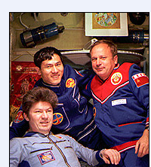

Сегодня мы с вами поговорили о космосе и космонавтах. Узнали много нового и интересного

